Votre contact :
Votre référence :
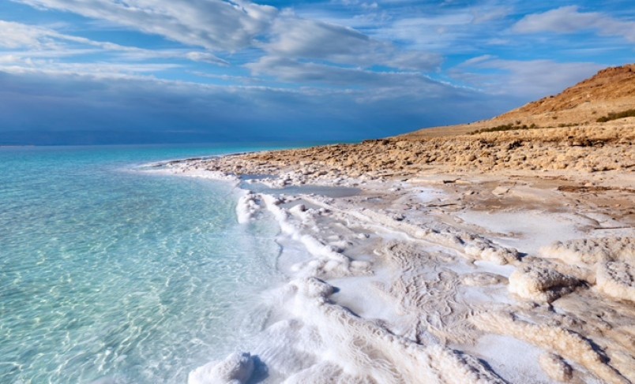

INCONTOURNABLES DE LA JORDANIE
08 jours / 07 nuits

Laissez-vous tenter par la Jordanie… Coincée entre deux mers, l’une Rouge et l’autre Morte, la Jordanie est un petit pays envahi par le désert et longtemps peuplé exclusivement de nomades, une charnière entre le monde méditerranéen et l’Orient, où se succédèrent de nombreuses civilisations. La Jordanie est avant tout le pays des couleurs : la mer Rouge, Pétra la Rose, Amman la Blanche, sans oublier l’orange, le jaune et l’or du désert… En cours de route, la mer Morte mettra du sel dans votre voyage et les wadis vous offriront des perspectives à couper le souffle ! Toute la magie de l’Orient.
Jour 01 : Paris  Amman

Rendez-vous à l’aéroport de Paris CDG. Formalités d’enregistrement et d’embarquement.
Envol à destination d’Amman. Toutes prestations à bord.
Arrivée à Amman. Accueil par votre chauffeur francophone et transfert à l’hôtel. Installation.
Amman appelée Philadelphia à l’époque romaine est une des plus anciennes villes du monde à être toujours habitée. Capitale de la Jordanie, Amman concilie ville cosmopolite où les immeubles modernes, les boutiques chics, les galeries d’art à la mode côtoient le souk, les ateliers d’artisans et les vestiges romains remarquablement préservés.
Nuit à l’hôtel.

Jour 02 : Amman / Jerash / Amman

Petit déjeuner à l’hôtel.
Départ pour la visite de Jérash, considérée comme l’une des villes provinciales romaines les mieux préservées du monde.
Cette cité fit partie du décapole dont une grande partie subsiste encore aujourd’hui. Les fouilles ont permis de mettre à jour deux théâtres, un forum de forme elliptique, plusieurs temples et églises, un marché et des thermes, le Cardo Maximus, allée de 600 m bordée de colonnes.
Poursuite vers le château d’Ajlun, qui offre une vue splendide vers l’ouest dans la vallée du Jourdain.
Le château d’Ajlun, connu sous le nom de Qal’at Ar-Rabad, est le plus important monument historique de la région d’Ajlun. Dominant de vertes collines, il est visible de plusieurs kilomètres à la ronde, trahissant immédiatement son rôle stratégique en tant que poste d’observation protégeant les routes commerciales du 12ème au 15ème siècle.
Retour à Amman.
Retour à l’hôtel.
Repas libres. Nuit à l’hôtel.

Jour 03 : Amman / Madaba / Nebo / Petra

Petit déjeuner à l’hôtel.
Départ pour la visite de l’église orthodoxe de Saint-Georges, où se trouve la première carte en mosaïque de la Terre Sainte.
Continuation vers le mont Nébo pour admirer la vue panoramique sur la vallée du Jourdain et la mer morte depuis la montagne.
Cet endroit est important car c’était le dernier endroit visité par Moïse et d’où le prophète a vu la terre promise, qu’il n’atteindrait jamais.
Continuation vers le château de Shobak, souvenir solitaire de l’ancienne gloire des croisés, construit en 1115 par le roi Baudouin, construit comme une défense de la route entre Damas et l’Egypte.
Le château est situé à moins d’une heure au nord de Petra, parfois appelé “Mont Real ou Mons Regalis”. Il est niché sur le flanc d’une montagne, sur une vaste zone d’arbres fruitiers.
Continuation par la route vers Pétra.
A votre arrivée, installation à l’hôtel.
Repas libres. Nuit à l’hôtel.

Jour 04 : Petra

Petit déjeuner à l’hôtel.
Journée consacrée à la visite de Petra, sublime site classé patrimoine mondial de l’humanité par l’Unesco.
Alors que vous vous frayez un chemin à travers le Siq , la gorge étroite qui est la seule entrée de la ville légendaire, la vue du Trésor vous frappe de manière inattendue et profonde, Petra est un site du patrimoine mondial de l’UNESCO depuis 1985 et l’ une des 7 nouvelles merveilles du monde.
Pétra, la pierre en grec ou sala en nabatéen, tient son nom du grès rose et tendre qui sert de matière aux centaines de tombeaux et temples creusés dans la roche par les Nabatéens. Petra, au carrefour des routes reliant l’Arabie, l’Egypte, la Syrie et la Palestine, devint un point de transit très important. Une journée suffira à apprécier toute la beauté des principaux monuments et leurs magnifiques façades concentrées dans le Siq central et les montagnes environnantes. Les variations de la lumière, l’érosion combinée aux composantes naturelles de la roche engendrent de splendides combinaisons de couleurs qui contribuent à donner toute sa singularité à Pétra.
Repas libres. Nuit à l’hôtel.

Jour 05 : Petra / Wadi Rum

Petit déjeuner à l’hôtel.
Ce matin, transfert à la “Petite Petra”, littéralement cachée au centre d’une montagne.
Départ pour le désert de Wadi Rum, “la vallée de la lune” un endroit unique.
Déjeuner libre.
Vous explorerez ce désert splendide à bord d’un pick-up (jeep) conduit par les bédouins du site, le temps d’une excursion de 2h00.
Vous découvrirez les indices du passé sculptés sur les montagnes et les rochers, témoignages des civilisations qui se sont succédés dans cette partie de la Jordanie.
Installation dans votre camp.
Dîner et nuit au camp.

Jour 06 : Wadi Rum / Mer Morte

Petit déjeuner au camp.
Dans la matinée, route vers la mer morte, le lieu le plus bas de terre situé à 400 mètres au-dessous du niveau de mer.
Étendue d’eau de 900 km² célèbre pour sa teneur saline extrêmement élevée qui empêche toute vie aquatique végétale ou animale et qui provoque le phénomène de flottaison de tout corps émergé, se baigner dans la mer morte est une expérience unique. Impossible de s’y noyer, mais aussi de nager. On flotte…
Installation à l’hôtel.
Temps libre pour vous baigner et se détendre dans les eaux de la mer morte.
Repas libres. Nuit à l’hôtel.

Jour 07 : Mer Morte / Wadi Al Mujib / Mer Morte

Petit déjeuner à l’hôtel.
Matinée consacrée à la découverte du Wadi Mujib (canyoning, randonnée…).
Non seulement le wadi Mujib est le canyon le plus profond de Jordanie, mais la réserve naturelle qui l’enserre se retrouve la plus basse sur terre, à l’est des rives de la mer Morte. Elle culmine en effet à 900 m avant de rejoindre la mer Morte à 410 m en-dessous du niveau de la mer. Cette variation de 1300 mètres d’altitude, combinée à l’écoulement des eaux, tout au long de l’année, depuis sept affluents, apporte à Wadi Mujib une remarquable biodiversité, encore explorée et étudiée de nos jours. Plus de 300 espèces de plantes, 10 espèces de carnivores et de nombreuses espèces d’oiseaux migrateurs et sédentaires ont été enregistrées. Certaines montagnes et vallées lointaines sont difficiles d’accès; elles offrent ainsi des habitats protégés pour des espèces rares de chats sauvages, de chèvres et d’animaux vivant en montagne. Les falaises de grès de Mujib sont des habitats idéaux pour une des plus belles chèvres de montagne au monde, le Bouquetin d’Arabie.
Repas libres. Nuit à l’hôtel.

Jour 08 : Mer Morte / Amman  Paris

Petit déjeuner à l’hôtel.
Ce matin, transfert à l’aéroport d’Amman, où vous procéderez aux formalités d’enregistrement et d’embarquement pour votre vol retour.
Envol à destination de Paris CDG. Toutes prestations à bord.
Arrivée à Paris CDG.
Fin de nos services

